  Ministero dell'Università  e della Ricerca  Ufficio Scolastico XII Verona |  |   IC 11 BORGO ROMA OVEST  Rete TanteTinte

Presentazione del “Dossier Statistico Immigrazione 2014”
presso l’Aula Magna dell’Ufficio Scolastico n. XII di Verona
giovedì 11 dicembre 2014
dalle ore 14.30 alle ore 16.30
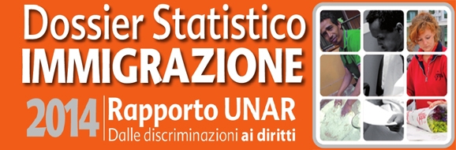
___________________________________________________________________________
L'incontro di presentazione del Dossier è rivolto a tutti coloro che per motivi professionali di informazione nei media, di insegnamento e di studio all’Università e nelle Scuole, di impegno nei servizi sociali del pubblico, del privato-sociale e del volontariato - sono interessati alla massima diffusione di una corretta, aggiornata e documentata rappresentazione dei flussi migratori e delle condizioni di vita degli immigrati nel mondo, nel nostro Paese e nella nostra città.
Interverranno:
Prof. Stefano Quaglia – Dirigente UST XII: Saluti ore 14.30
Dott. Matteo Danese – Cestim: Panoramica nazionale sull’Immigrazione ore 14.45
Dott.ssa Jessica Cugini - Coordinatrice Combonifem : "La dimensione femminile
Della immigrazione in Italia" ore 15.10
Dott.ssa Gloria Albertini – Cestim : fornirà i dati generali degli immigrati
nella provincia di Verona ore 15.30
Dott.ssa Lucia Bernardi – Dirigente Rete TanteTinte ICVR11 Borgo Roma Ovest:
“L’Italia e gli studenti con cittadinanza straniera: dimensione e criticità” ore 15.50
Dibattito ore 16.20

Le adesioni saranno ricevute presso la segreteria della rete TanteTinte Via Udine 2 – Verona
Tel. 045-501349 Fax 045 582044 e-mail rete@retetantetinte.it

